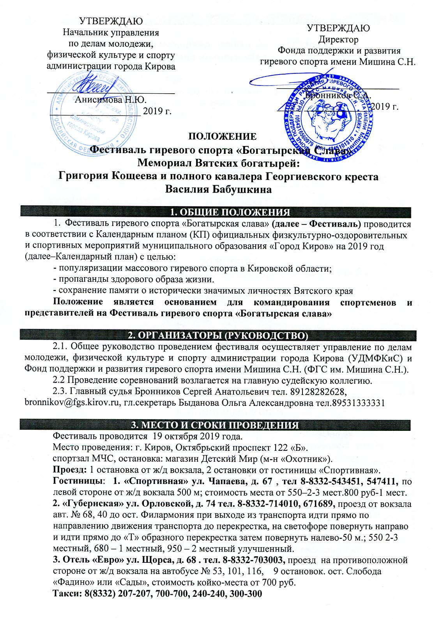

4. ПРОГРАММА СОРЕВНОВАНИЙ

19 октября мемориал памяти Вятского богатыря
Бабушкина Василия Федоровича полного кавалера Георгиевского креста

09.00-09.45 взвешивание.
10.00 торжественное открытие Фестиваля «Богатырская Слава».
10.15-16.00 выступление в упражнениях: толчок гирь классический, длинный цикл, рывок.
16.00-17.00 награждение победителей.

МУЖЧИНЫ
от 20 лет до 70 лет двоеборье (толчок 2-х гирь + рывок 1 гири), ст. 70 лет – рывок

Весовые категории, кг
63 |  |  | 68 |  | 73 |  |  | 78 |  |  | 85 |  |  | св.85
Возрастные группы, лет
20-24 | 25-29 | 30-34 |  | 35-39 |  | 40-44 | 45-49 |  | 50-54 | 55-59 |  | 60-64 | 65-69 |  | 70-74
Вес гирь, кг
24 или 32 |  |  |  | 24 |  |  | 22 |  | 20 | 18 |  | 16 | 12
Регламент времени на выполнение упражнения 5 мин.,10 мин, 20 мин

ЖЕНЩИНЫ
от 20 до 50 лет толчок или рывок одной гири с одним перехватом

Весовые категории, кг
53 |  | 58 |  | 63 |  |  | 68 |  |  | св.68
Возрастные группы, лет
20-24 | 25-29 | 30-34 | 35-39 |  | 40-44 | 45-49 |  | 50-54 | 55-59 | 60-64 | 65-69 | 70 и ст.
Вес гирь, кг
16 |  |  | 12 |  |  |  |  |  | 8 |  | 6
Регламент времени на выполнение упражнения 5 мин.,10 мин, 20 мин.
Упражнение
Рывок, толчок |  |  |  |  |  |  |  | Рывок

ЮНОШИ И ДЕВУШКИ

Младшие юноши (толчок 2-х гирь)  Девушки (толчок или рывок 1 гири) |  |  | Юноши  (классический толчок,  ДЦ 2-х гирь)
Весовые категории, кг
25, 30, 35, 40, 48, 53, 58, 63, 68, 73, 73+ |  |  | 48, 53, 58, св. 58 | 58, 63, 68, 73, 85, 85 +
Вес гири, кг
4 , 6 , 8 | 12 | 16 | 16 | 24
Регламент времени на выполнение упражнения 5 мин.,10 мин, 20 мин
Без оплаты стартового взноса до 18 лет.
Юноши и девушки в возрасте до 16 лет ограничение времени 10 мин

Мемориал Вятского богатыря Григория Кощеева

ЮНОШИ, ДЕВУШКИ, МУЖЧИНЫ, ЖЕНЩИНЫ
упражнение рывок гири

Весовые категории, кг.
30, 40, 48, 53, 58,63 |  | 63, 68, 73, 78, 85, св. 85
Возрастные группы, лет
до 12 | 13 - 15 | 16 - 19 | 20 - 29 | 30 - 39 | 40 - 49 | 50 - 59 | 60 - 69 | 70 и ст.
Вес гирь, кг., на выбор участника
2, 4, 6, 8 | 8, 12, 16 | 12, 16, 24 | 32, 30, 28, 24, 22, 20, 18, 16 , 14, 12, 8, 6
Регламент времени на выбор участника: 5 мин.,10 мин, 20 мин, 30 мин, 60 мин
Юноши и девушки в возрасте до 16 лет ограничение времени 10 мин

Победители определяются в каждой возрастной группе и весовой категории по наибольшему количество поднятых раз гири в упражнении рывок

«Богатырская Слава»
Произвольные упражнения с гирями:16, 24, 32, 40, 48, 50, 64, 72 кг.
весовые категории: до 80 кг, до 90 кг, до 100 кг, св. 100 кг
- Жим 1 гири на попа,
- Жим 2-х гирь на попа,
- Жим 3 гирь одной рукой
- Жим 4-х гирь одной рукой.
- Жим 5-ти гирь одной рукой
- Жим 1 гири на мизинце левой руки
- Жим 1 гири на мизинце правой руки
- Жим двух гирь на мизинцах попеременно-мельница
- Попеременный Жим гирь лежа на полу-мельница.
- Одновременный Жим гирь лежа на скамье
- Одновременный Жим гирь сидя на скамье без спинки
- Толчок классический одной гири с произвольной сменой рук
- Толчок одной гири по длинному циклу с произвольной сменой рук
- Толчок классический двух гирь
- Рывок одной гири с одним перехватом
- Рывок одной гири по длинному циклу с опусканием на грудь
- Рывок двух гирь по длинному циклу с опусканием на грудь
- Рывок двух гирь без опускания на грудь
- Разводка 2- х гирь лежа на скамье на выбор веса
- Крест (удержание 2- х 16 кг гирь на разведенных в сторону руках
21. Крест (удержание 2- х 24 кг гирь на разведенных в сторону руках
22. Крест (удержание 2- х 32 кг гирь на разведенных в сторону руках из верхнего положения зафиксированных гирь над головой)
23. Прямой угол (удержание 2- х 16 кг гирь на прямых руках гирь перед собой
24. Прямой угол (удержание 2- х 24 кг гирь на прямых руках гирь перед собой
25. Прямой угол (удержание 2- х 32 кг гирь на прямых руках гирь перед собой
26. Подьем гири из-за головы (тело спортсмена и плечо прижато к стене.)
27. Чемпионская «Пирамида» мужская. Абсолютная весовая категория. Отдельный зачет в упражнениях: жим, толчок, рывок.
подъем гири по 1 мин. 32 кг (отдых 5 мин.)+48 кг (отд. 5 мин.)+64 кг (отд. 5 мин.)+72 кг,
Победитель определяется по большему количеству поднятых кг.гирь 32,48,64,72 кг
28. Чемпионская «Пирамида» женская. Абсолютная весовая категория.
Отдельный зачет в упражнениях: жим, толчок, рывок.
подъем гири по 1 мин. 16 кг (отдых 5 мин.) + 24 кг (отдых 5 мин.) +32 кг (отдых 5 мин.)
Победитель определяется по большему количеству поднятых кг, гирь 16, 24, 32 кг

5. ОПРЕДЕЛЕНИЕ ПОБЕДИТЕЛЕЙ, НАГРАЖДЕНИЕ

Победители определяются в каждой возрастной группе и весовой категории:
в упражнении рывок по наибольшему количество поднятых раз гири
в двоеборье по сумме двух упражнений( толчок 1 очко + рывок 0,5 очка).
В произвольных упражнениях по наибольшему количеству поднятых раз.

Места | Награждение |  | Кубок
1 место | Медаль | грамота | Абсолютный результат  (Бронзовый гиревик)
2 место | Медаль | грамота | Абсолютный результат  (Бронзовый гиревик)
3 место | Медаль | грамота | Абсолютный результат  (Бронзовый гиревик)
ЕНИЕ ПОБЕДИТЕЛЕЙ
Стартовый взнос с участника 1500 рублей за 1 номинацию, за 2 и более по 1000руб

Без оплаты стартовых взносов участники соревнований до 18 лет.

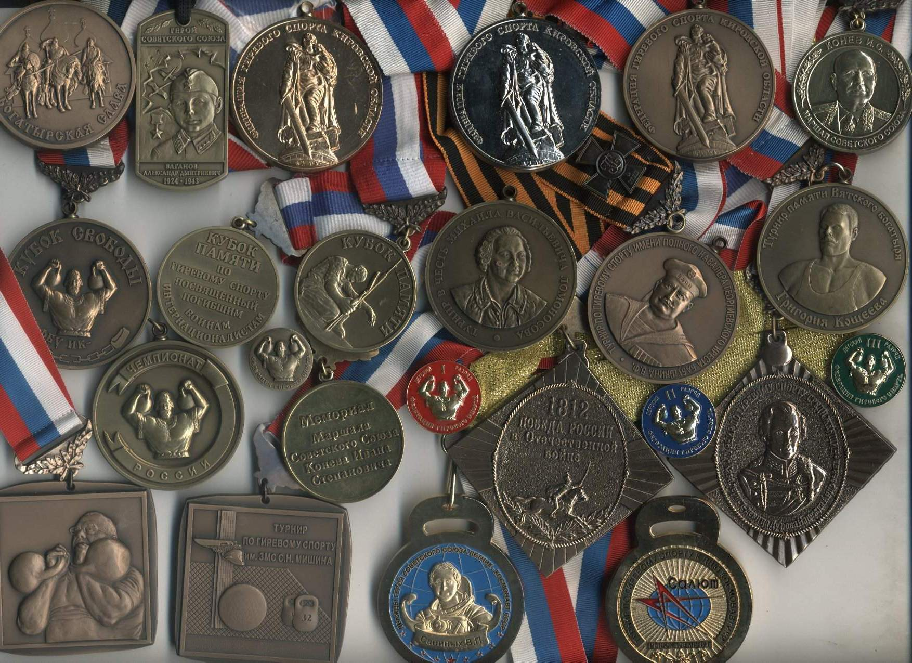

6. ФИНАНСИРОВАНИЕ

Расходы по организации и проведению фестиваля, оплату рабочих, судей, обслуживающего персонала, награждение победителей и призеров обеспечивает
Фонд поддержки и развития гиревого спорта имени Мишина С.Н.
за счет собственных средств, стартовых взносов и средств от спонсоров.

Реквизиты для перечисления денежных средств:

Фонд поддержки и развития гиревого спорта имени Мишина С.Н.
ИНН/КПП 4345101310/434501001
р/сч 40703810000040000035, к/сч 30101810100000000711,
БИК 043304711 в ОАО КБ «Хлынов» г. Киров

Собранные средства пойдут:
- на устройство Мемориала Вятскому богатырю Григорию Кощееву.

7. ПОРЯДОК И СРОК ПОДАЧИ ЗАЯВОК

Фонд поддержки и развития гиревого спорта имени Мишина С.Н.
613040 г. Кирово - Чепецк Кировской области ул. Энергетиков, д.7,

тел.факс . 8 – 83361 - 4 - 88 - 04, 4-88-05 , 8 – 9128282628
электронный адрес: bronnikov@fgs.kirov.ru, положение на сайте Fgs.kirov.ru

Заявка на участие в Фестивале гиревого спорта «Богатырская Слава»

Команда ______________________________________________

Тренер Ф.И.О. ____________________________________________________

Тел.________________________________________________________________

№ | Фамилия Имя (полностью) | Год рожд. | Соб. вес | Вес гири | Упражнение
1
2
3
4
5
6
7
8
9
10
11
12
13
14
15
16
17
18
19
20
21
22
23
24

Произвольные упражнения с гирями
на выбор веса: 16, 24, 32, 40, 48, 50, 64, 72 кг.
весовые категории: до 80 кг, до 90 кг, до 100 кг, св. 100 кг.
Ф.И.О. спортсмена ________________________________________________
Год рождения___________собств. вес.____________ город. ___________

п/н | Упражнения | Вес гирь | Результат
1 | Жим 1 гири на попа,
2 | Жим 2-х гирь на попа,
3 | Жим 3 гирь одной рукой
4 | Жим 4-х гирь одной рукой.
5 | Жим 5-ти гирь одной рукой
6 | Жим 1 гири на мизинце левой руки
7 | Жим 1 гири на мизинце правой руки
8 | Жим двух гирь на мизинцах обеих рук попеременно
9 | Попеременный Жим гирь лежа на полу (мельница)
10 | Одновременный Жим гирь лежа на скамье
11 | Одновременный Жим гирь сидя на скамье без спинки
12 | Толчок одной гири
13 | Толчок двух гирь по длинному циклу
14 | Толчок классический двух гирь
15 | Рывок одной гири с одним перехватом
16 | Рывок одной гири по длинному циклу с опусканием на грудь
17 | Рывок двух гирь по длинному циклу с опусканием на грудь
18 | Рывок двух гирь без опускания на грудь
19 | Разводка 2- х гирь лежа на скамье на скамье
20 | Крест (удержание 2- х 16 кг гирь на разведенных в сторону руках из верхнего положения над головой), сек..
21 | Крест (удержание 2- х 24 кг гирь на разведенных в сторону руках из верхнего положения над головой), сек.
22 | Крест (удержание 2- х 32 кг гирь на разведенных в сторону руках из верхнего положения над головой)
23 | Прямой угол (удержание 2- х 16 кг гирь на прямых руках из верхнего положения зафиксированных гирь перед собой в прямой угол), секунд
24 | Прямой угол (удержание 2- х 24 кг гирь на прямых руках из верхнего положения зафиксированных гирь перед собой в прямой угол), секунд
25 | Прямой угол (удержание 2- х 32 кг гирь на прямых руках из верхнего положения зафиксированных гирь перед собой в прямой угол), секунд
26 | Подъем гири из-за головы (исходное положение: тело спортсмена и плечо прижато к стене. На выпрямленной руке зафиксирована гиря над головой, опускается за голову и поднимается на выпрямленную руку), количество раз.
27 | Чемпион «Пирамида» муж., (жим, толчок, рывок)
27 | 32 кг (отдых 5 мин.)
27 | 48 кг (отдых 5 мин.)
27 | 64 кг (отдых. 5 мин.)
27 | 72 кг (отдых. 5 мин.)
28 | Чемпион «Пирамида» жен. ( жим, толчок, рывок)
28 | 16 кг (отдых 5 мин.)
28 | 24 кг (отдых 5 мин.)
28 | 32 кг (отдых 5 мин.)

Судья на помосте Ф.И.О. __________________________________роспись______________

Расписка участника Фестиваля гиревого спорта «Богатырская Слава»
Я, ____________________________________________________________________ дата рождения______________________
сот. телефон__________________________
Паспорт: серия_________№____________Выдан_________________________________________________________________________________________________________________
Проживаю по адресу: индекс_____________
Область______________________ Город, поселок___________________________
улица_________________________________дом ____ кв.____
сот тел личный__________________________________________
сот.тел.родственников Ф.И.О. _____________________________________
добровольно принимаю участие в соревнованиях по гиревому спорту в упражнениях:
1._________________________________по подъему___ __ шт. гири(ь) весом __ кг
2._________________________________по подъему___ __ шт. гири(ь) весом __ кг
3._________________________________по подъему___ __ шт. гири(ь) весом __ кг
4._________________________________по подъему___ __ шт. гири(ь) весом __ кг
5._________________________________по подъему___ __ шт. гири(ь) весом __ кг ______________________________________________________________________
Полностью осознаю потенциальную небезопасность этого участия для моего здоровья и подтверждаю, что ответственность за собственную безопасность и здоровье несу самостоятельно. тем самым подтверждаю проведение регулярного врачебного медосмотра, и отсутствие медицинских противопоказаний для участия в соревнованиях, соответственно свою полную физическую пригодность и добровольно застраховал свою жизнь и здоровье на период участия в соревнованиях. Ни я, ни мои родственники и никакие третьи лица не будут предъявлять претензии в случае возникновения угрозы моей жизни и здоровью, и в случае каких-либо, последствий, такой угрозы связанных с моим участием в соревновании. С положением о соревнованиях, ознакомлен и согласен.
________________/_______________________________/
( Дата ) ( подпись) ( расшифровка подписи)

